第一标段
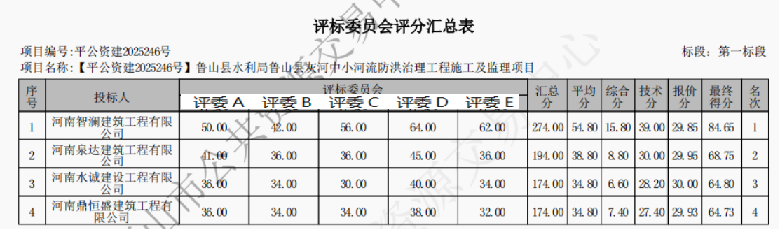

第二标段
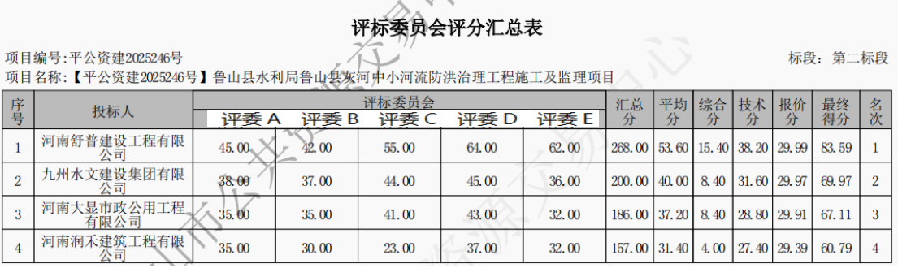

第三标段
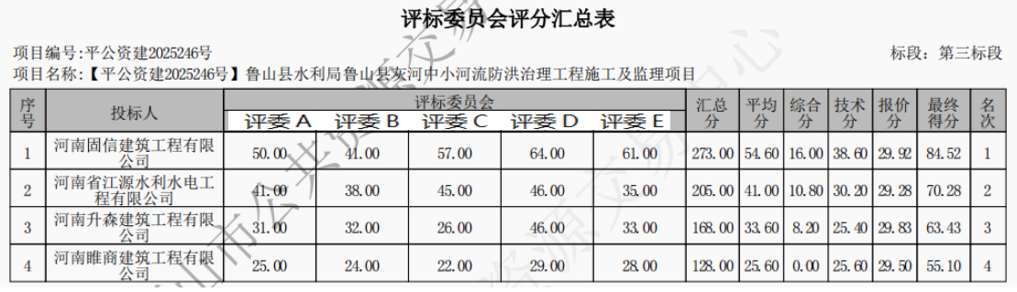

第四标段
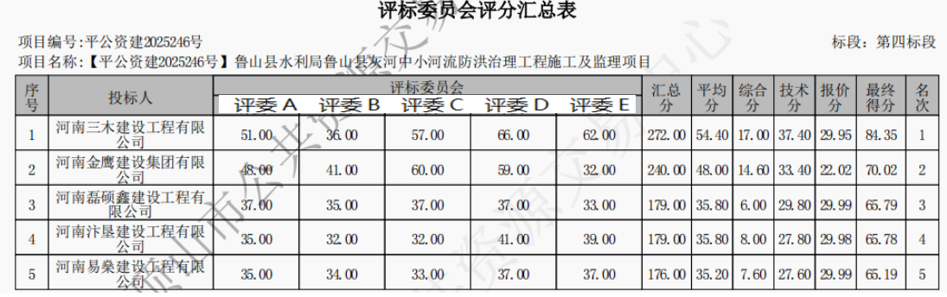

第五标段
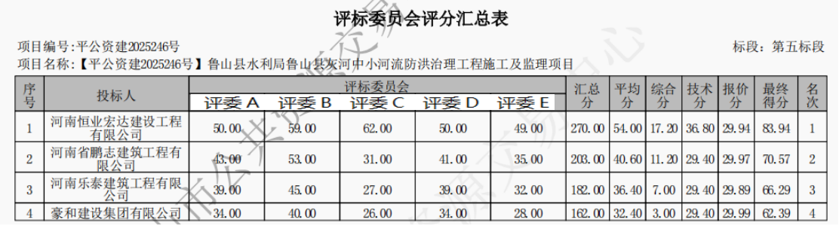

第六标段
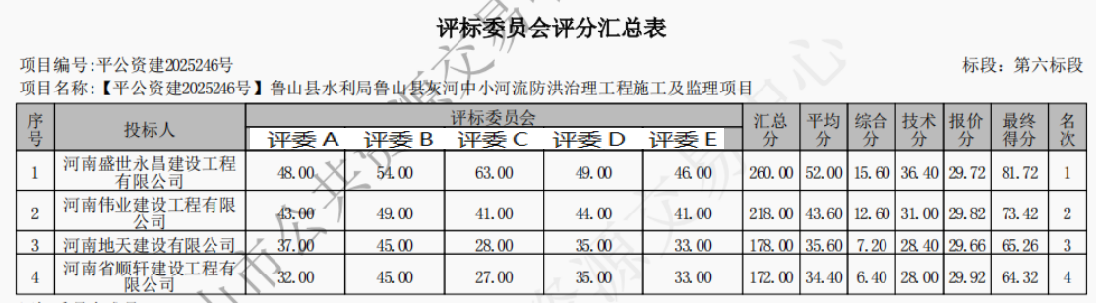
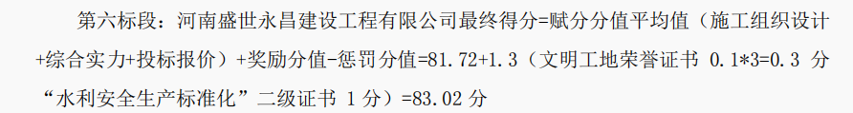

第七标段
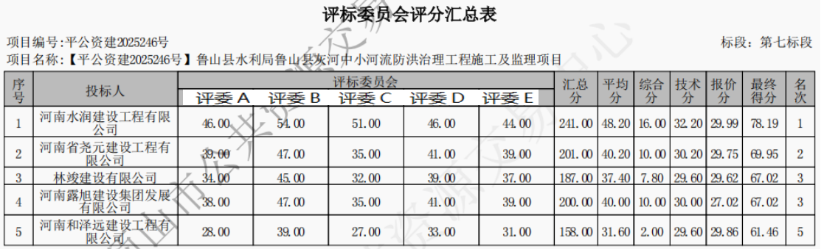
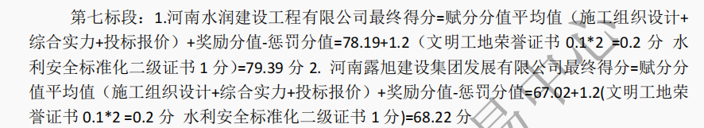
第八标段
